

**Universidad del sureste**

**Campus Comitán**

**Licenciatura en Medicina Humana**

**Tema: cuadro sinóptico (funciones esenciales de la salud pública 7 y 8)**

**Nombre de los alumnos:**

**Nicole Yuliveth García Guzmán**

**Carlos Rodrigo Velasco Vázquez**

**Mariano Mendoza**

**Isabel Aguilar**

**Grupo: “B”**

**Grado: Primer semestre**

**Materia: Salud publica I**

**Nombre del profesor: Cecilio Culebro Castellanos**

Comitán de Domínguez Chiapas a 28 de agosto del2021

Función esencial 7 (EVALUACION Y PROMOCION DEL ACCESO A LOS SERVICIOS)

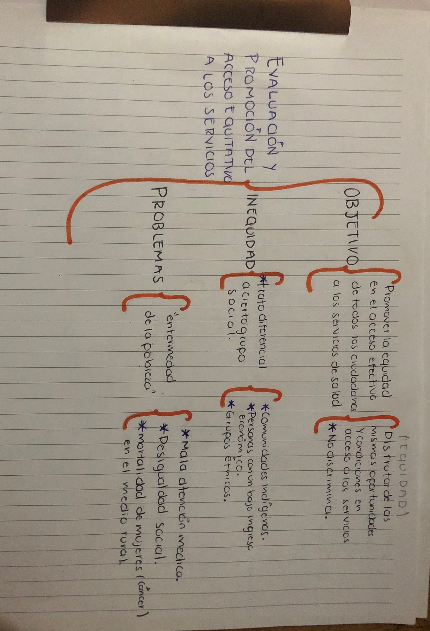

Función esencial 8( DESARROLLO DE RECURSOS HUMANOS EN SALUD PÚBLICA)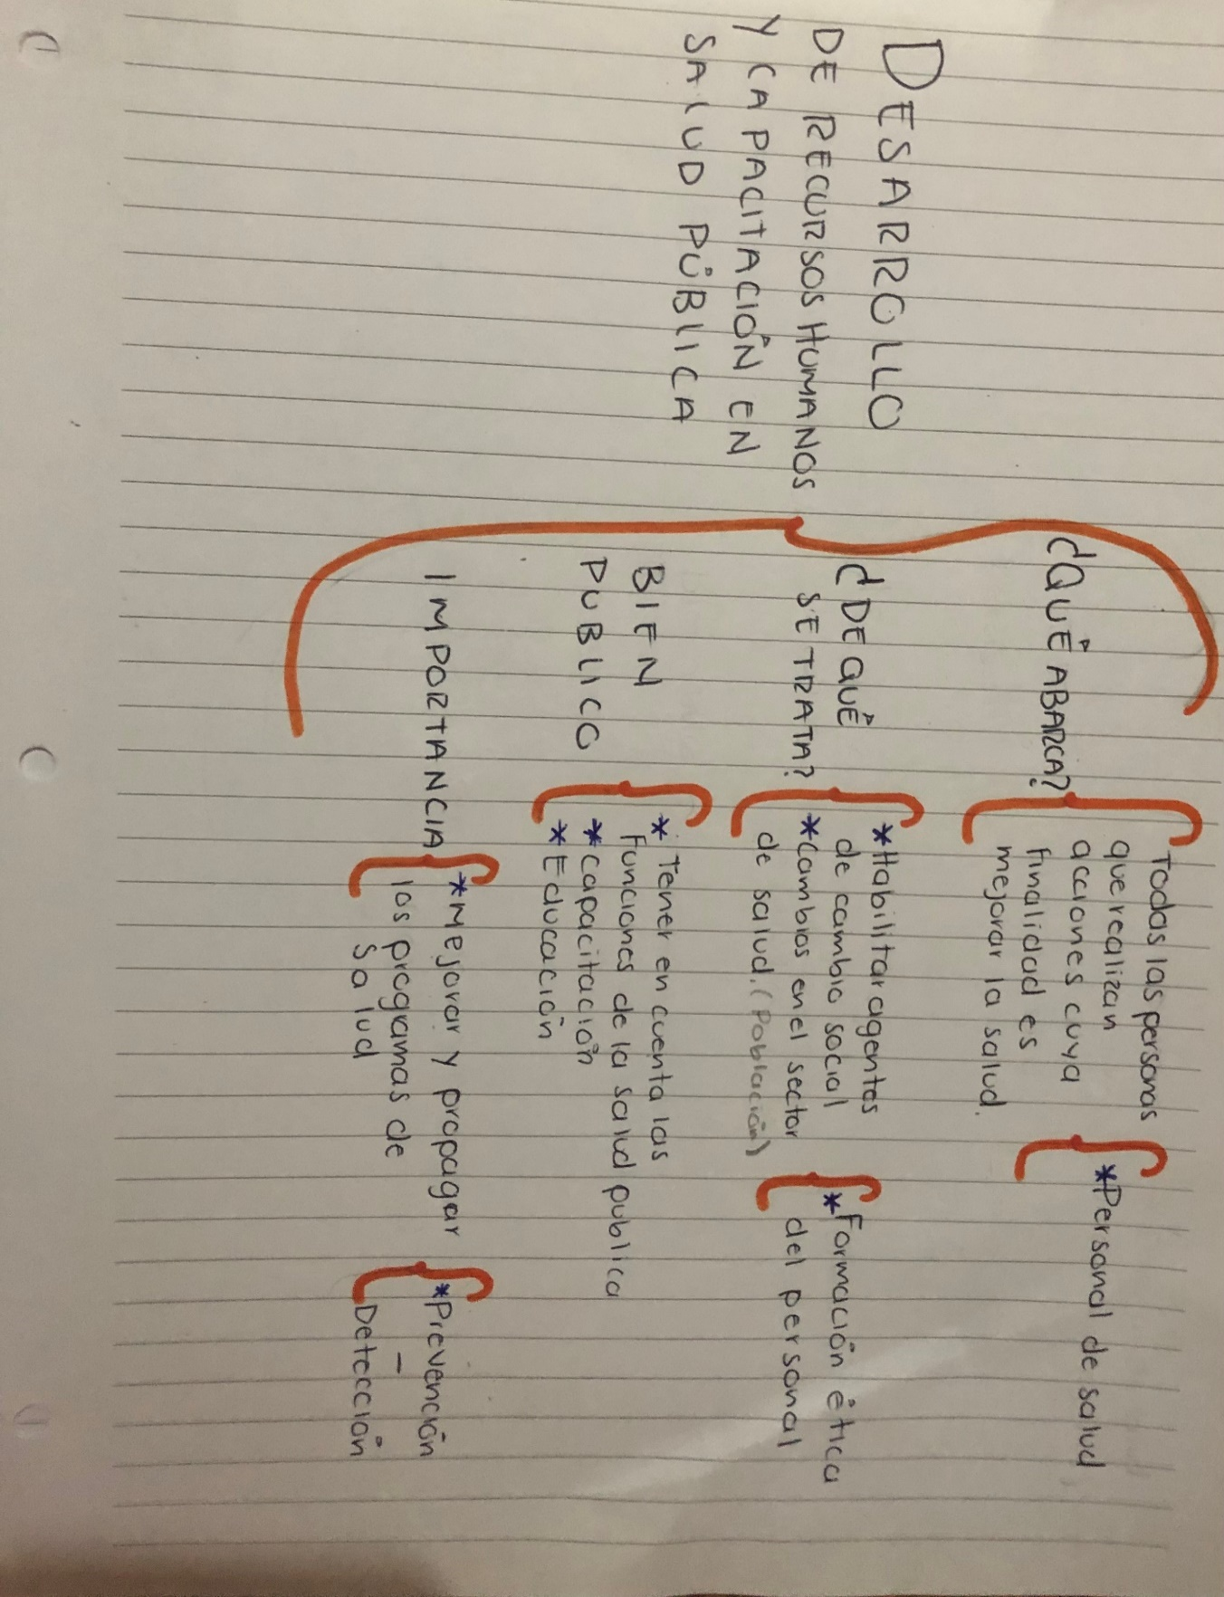

**REFERENCIA BIBLIOGRAFICA**

Lazcano Ponce, E., Martínez, O., & Charvel, S. (2013). *Funciones de esenciales de la salud*

*Pública* (1.a ed., Vol. 1). Cuernavaca, Morelos, México: El manual moderno.